Support de cours
Sage 100 I7
Comptabilité

Rédacteur : Mme Sandra SEYCHELLES

Contenu

1. Présentation de l’interface 3
2. Création d’un compte comptable 3
3. Création d’un Tiers 5
4. Saisie d’écritures 9
5. Interrogation de compte 10

Présentation de l’interface

Barre de menu supérieure
- Fichier : paramètres société : contient les paramètres de personnalisation de la base comptable

- Structure : contient les tables comptables (plan comptable, plan tiers, codes journaux, taxes…)

- Traitement : toutes opérations comptables (saisie, interrogation, recherche, rapprochement, lettrage, archivage,…)

- Etat : contient toutes les impressions comptables

- Fenêtre : contient les exercices créés et les personnalisations d’écran

Création d’un compte comptable

Menu Structure / Plan Comptable / Nouveau
Saisir le compte comptable – Tabuler pour passer au champ suivant
Saisir l’intitulé du compte.
Suivant la nature du compte, compléter les autres champs.

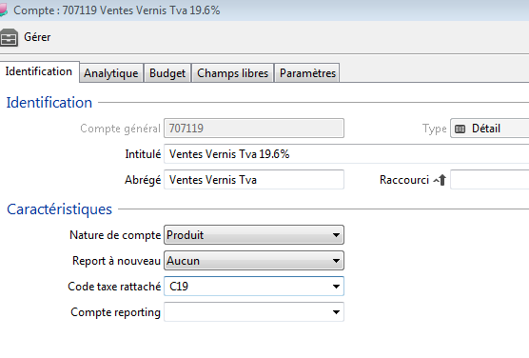
Rattacher le code taxe puis tabuler. Le message suivant s’affiche, cliquer sur OK pour valider.
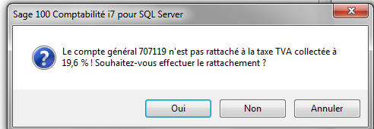

Aller sur l’onglet « Paramètres »
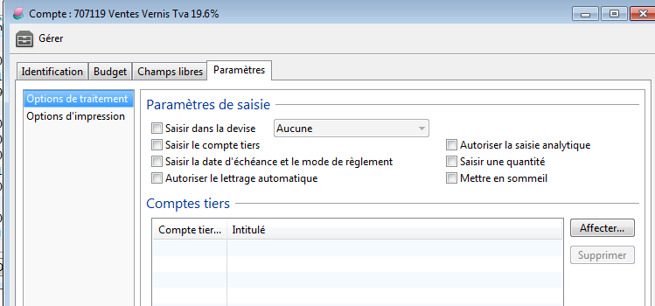

Cocher les options souhaitées.
Puis cliquer sur « Options d’impression » si vous souhaitez effectuer le regroupement mensuel des écritures.
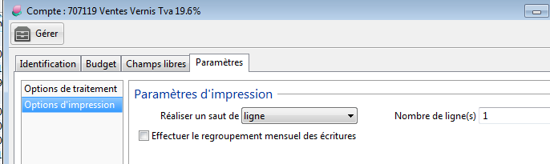

Cliquer sur OK pour valider la création du compte comptable.

Création d’un Tiers
Aller sur Structure / Plan Tiers / Nouveau

La fenêtre suivante s’affiche
- Onglet Identification
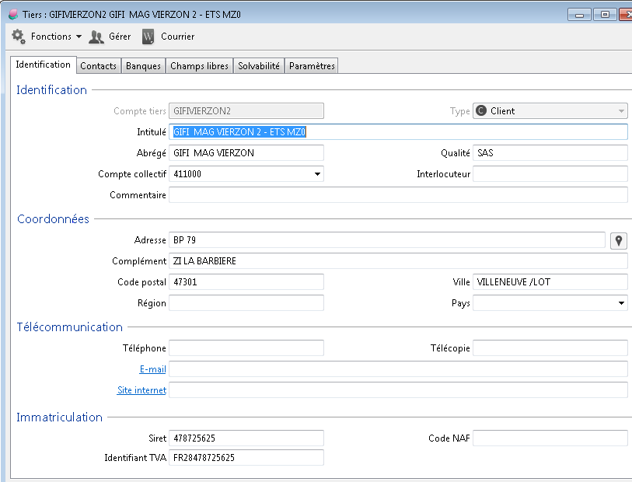

- Onglet Contact : permet d’ajouter autant de contact que nécessaire rattachés à la société.
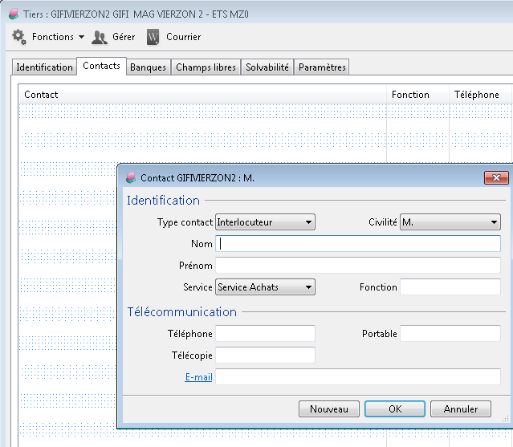

- Onglet banque : permet de rattacher les coordonnées bancaires du client.

- Onglet « champs libres » : permet de rajouter des informations supplémentaires à la fiche client.
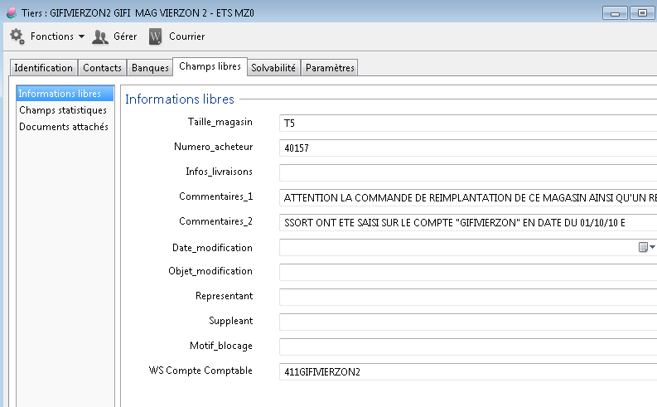
Suivant le client, il faut renseigner un maximum de champs.

- Sous-onglet « Champs Statistiques » (sur le côté gauche) et renseigner les champs présents suivant les caractéristiques du client, en sélectionnant dans la liste déroulante.
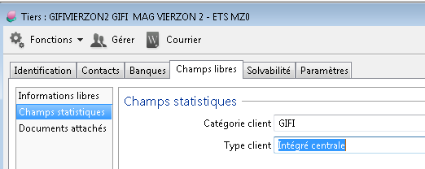

- Sous-onglet « documents rattachés »
vous pouvez rattacher tous types de documents relatifs au client.
NB : les documents doivent être déjà enregistrés sur le serveur.
Il faut donner un nom au fichier ajouté.
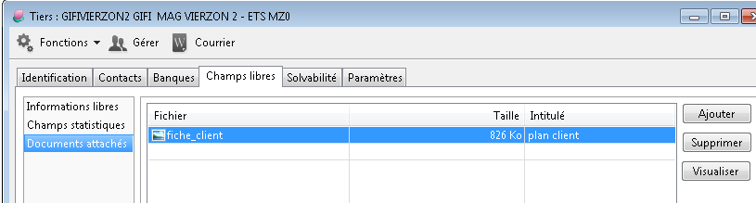

- Onglet « Solvabilité » : renseigner l’encours client autorisé et le code risque du client.
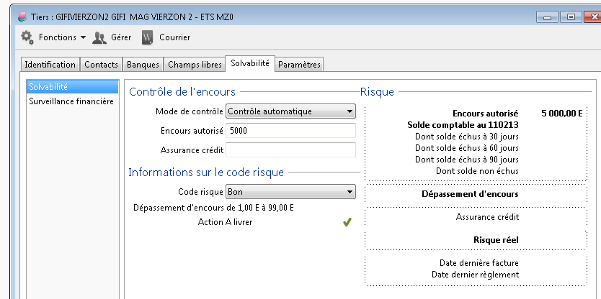
NB : Surveillance financière : non utilisé – option lié à un abonnement payant avec la Coface.

- Onglet « Paramètres »

  - Sous-onglet « conditions de paiement »
Renseigner le représentant.
Pour renseigner les conditions de paiement, il faut cliquer sur le champ « appeler un modèle » et sélectionner dans la liste déroulante (cliquer sur ok pour valider) puis cliquer sur Appliquer.
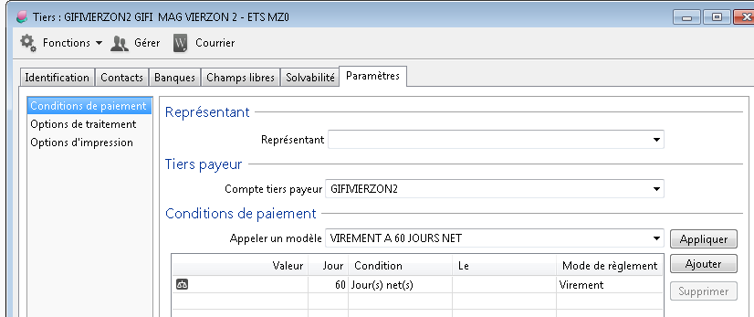
Sous-onglet « Options de traitement » : cocher les options nécessaires.
Sous-onglet « Options d’impression » : Permet de rattacher un modèle de document spécifique.
NB : les modèles spécifiques sont à paramétrer dans la mise en page.
Une fois la fiche tiers créée, cliquer sur OK.

Saisie d’écritures

Aller dans Traitement / Saisie d’écritures
La fenêtre suivante s’affiche, sélectionner le journal et la période
NB : si le champ journal est déjà renseigné, il faut effacer le texte pour activer la liste déroulante en cliquant sur la flèche ou avec la touche F4. Puis cliquer sur Ok pour ouvrir le journal.
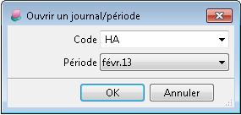

La 1ère ligne est la ligne de saisie.
Saisir la 1ère ligne de la pièce comptable et cliquer sur Enregistrer (ou touche Entrée) pour ajouter la ligne au journal. Si le code de taxe est renseigné, la TVA est calculée automatiquement.
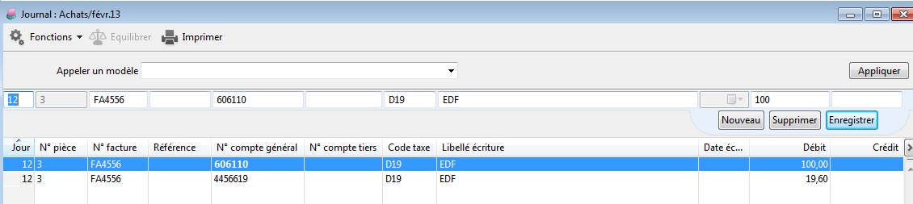

Il reste à ajouter la ligne de contrepartie. Aller directement sur la colonne N°tiers, touche F4 pour afficher la liste des fournisseurs ou saisissez directement le code du tiers. Tabuler jusqu’à la colonne libellé. L’écriture s’équilibre lorsque le montant apparaît au crédit. Cliquer sur Enregistrer pour ajouter la ligne à l’écriture.
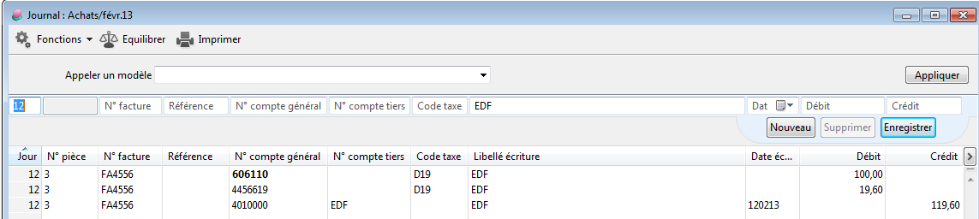
NB : Le journal ne peut pas être refermé si l’écriture est déséquilibrée.
En saisie dans le journal de banque, la contrepartie de la banque s’ajoute systématiquement.
Si l’écriture n’est pas terminée, il faut effacer le compte de banque, le remplacer et continuer la saisie jusqu’à la contrepartie.

Interrogation de compte

Aller sur Traitement / Gestion des comptes tiers
Vous pouvez rechercher le tiers à l’aide de la barre de recherche ou en sélectionnant une catégorie de tiers.
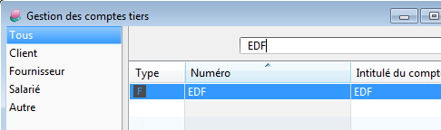
Double-cliquer sur le tiers pour accéder à son interrogation.
Cocher les écritures à lettrer puis cliquer sur le bouton « Lettrer »
Pour imprimer une interrogation tiers cliquer sur le bouton « imprimer » et sélectionner le modèle d’interrogation de tiers (dans documents Sage Compta Unicosm)
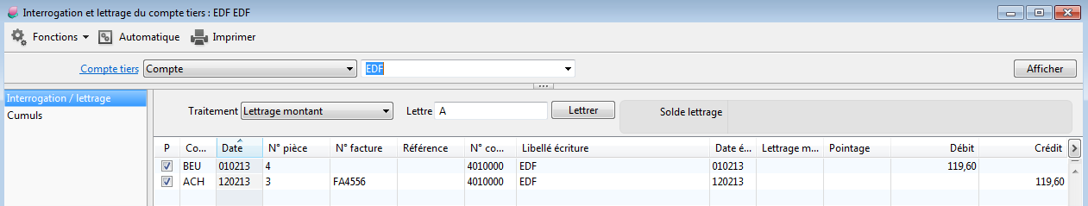
NB : utiliser les touches CTRL + Flèches droite ou gauche du curseur pour passer d’une fiche à une autre.

